Pomysł na pokój dla chłopca - gdzie szukać inspiracji?
Gdzie szukać inspiracji na pomysł na pokój dla chłopca? Sprawdź nasze podpowiedzi w artykule. Zachęcamy do lektury.

Pomysł na pokój dla chłopca - nasze podpowiedzi
Jaki pomysł na pokój dla chłopca sprawdzi się w pokoju Twojego syna? Na które elementy wnętrzarskie warto zwrócić uwagę? Sprawdź w naszym artykule!

Na co zwrócić uwagę planując aranżację pokoju dziecięcego?

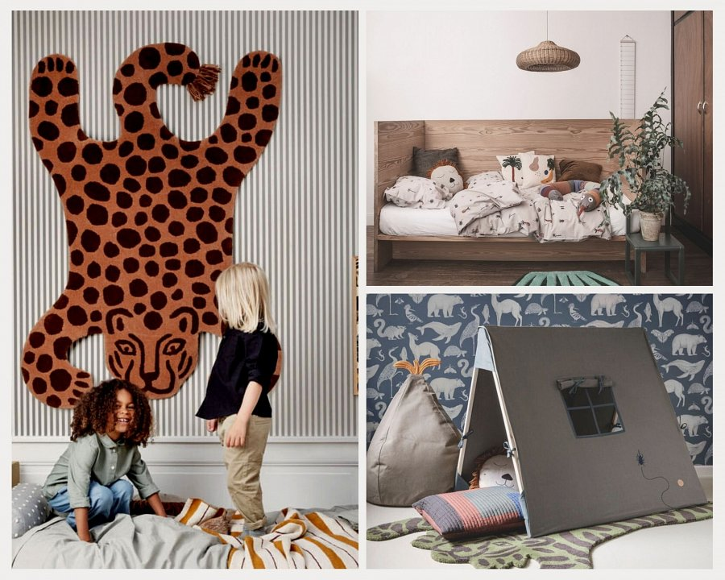
W przypadku planowania nowej aranżacji pokoju dla naszego syna ale także dla córki, musimy zwrócić uwagę na fakt, by pokój dziecięcy był przestrzenią funkcjonalną. Nie może zatem zabraknąć w nim zarówno wygodnego łóżka jak i miejsce do nauki, czyli biurka z krzesłem a także dobrego oświetlenia, które umożliwi korzystanie z pokoju także po zmroku. Ważne będzie także miejsce na przechowywanie czy to ubrań czy książek, bądź zabawek i innych, dziecięcych przemiotów. Jak znaleźć idealny pomysł na pokój dla chłopca?

Ciekawy pomysł na pokój dla chłopca
Jeżeli nie wiesz, który pomysł na pokój dla chłopca wybrać warto zainteresować się podpowiedziami wizualnymi w Social mediach a także przeczytać wpisy na tematycznych blogach na przykład sklepów internetowych, które zajmują się sprzedażą akcesoriów, mebli i dodatków do dziecięcych wnętrz.

